**¿Qué aprendí? 3° Básico Capítulo 14**

1. Observa el cuadrado y completa.

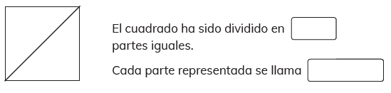

1. El cuadrado ha sido dividido en  partes iguales.
2. Cada parte representada se llama  y se escribe .

| Nivel | 3º Básico |
| --- | --- |
| Tomo | 2 |
| Capítulo | 14: Fracciones |
| OA | 11: Demostrar que comprenden las fracciones de uso común: $\frac{1}{4}$, $\frac{1}{3}$, $\frac{1}{2}$, $\frac{2}{3}$, $\frac{3}{4}$: explicando que una fracción representa la parte de un todo, de manera concreta, pictórica, simbólica, de forma manual y/o con software educativo, describiendo situaciones, en las cuales se puede usar fracciones, comparando fracciones de un mismo todo, de igual denominador. |
| Contenido | Representación de fracciones |
| Indicador de evaluación | Identifican que las fracciones $\frac{1}{4}$, $\frac{1}{3}$, $\frac{1}{2}$, $\frac{2}{3}$ o $\frac{3}{4}$: representan la parte de un todo, de manera concreta, pictórica o simbólica. |
| Habilidad | Representar |
| Respuesta esperada | a) 2  b) un medio, $\frac{1}{2}$. |

**¿Qué aprendí? 3° Básico Capítulo 14**

1. ¿Qué parte representa $\frac{1}{4}$? Píntala.

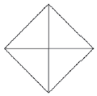

| Nivel | 3º Básico |
| --- | --- |
| Tomo | 2 |
| Capítulo | 14: Fracciones |
| OA | 11: Demostrar que comprenden las fracciones de uso común: $\frac{1}{4}$, $\frac{1}{3}$, $\frac{1}{2}$, $\frac{2}{3}$, $\frac{3}{4}$: explicando que una fracción representa la parte de un todo, de manera concreta, pictórica, simbólica, de forma manual y/o con software educativo, describiendo situaciones, en las cuales se puede usar fracciones, comparando fracciones de un mismo todo, de igual denominador. |
| Contenido | Representación de fracciones |
| Indicador de evaluación | Relacionan la representación simbólica y la representación pictórica de fracciones de uso común. |
| Habilidad | Representar |
| Respuesta esperada |  |

**¿Qué aprendí? 3° Básico Capítulo 14**

1. Representa cada fracción.
2. $\frac{1}{4}$ b) $\frac{1}{2}$

 

| Nivel | 3º Básico |
| --- | --- |
| Tomo | 2 |
| Capítulo | 14: Fracciones |
| OA | 11: Demostrar que comprenden las fracciones de uso común: $\frac{1}{4}$, $\frac{1}{3}$, $\frac{1}{2}$, $\frac{2}{3}$, $\frac{3}{4}$: explicando que una fracción representa la parte de un todo, de manera concreta, pictórica, simbólica, de forma manual y/o con software educativo, describiendo situaciones, en las cuales se puede usar fracciones, comparando fracciones de un mismo todo, de igual denominador. |
| Contenido | Representación de fracciones |
| Indicador de evaluación | Relacionan la representación simbólica y la representación pictórica de fracciones de uso común. |
| Habilidad | Representar |
| Respuesta esperada | a)  b) |

**¿Qué aprendí? 3° Básico Capítulo 14**

1. Observa la figura y responde.

1. El triángulo ha sido dividido en  partes iguales.
2. Si pintas dos partes, la fracción representada es .

| Nivel | 3º Básico |
| --- | --- |
| Tomo | 2 |
| Capítulo | 14: Fracciones |
| OA | 11: Demostrar que comprenden las fracciones de uso común: $\frac{1}{4}$, $\frac{1}{3}$, $\frac{1}{2}$, $\frac{2}{3}$, $\frac{3}{4}$: explicando que una fracción representa la parte de un todo, de manera concreta, pictórica, simbólica, de forma manual y/o con software educativo, describiendo situaciones, en las cuales se puede usar fracciones, comparando fracciones de un mismo todo, de igual denominador. |
| Contenido | Representación de fracciones |
| Indicador de evaluación | Relacionan la representación simbólica y la representación pictórica de fracciones de uso común. |
| Habilidad | Representar |
| Respuesta esperada | a) 4  b) $\frac{2}{4}$ |

**¿Qué aprendí? 3° Básico Capítulo 14**

1. Une cada representación con su fracción.

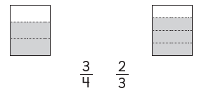

| Nivel | 3º Básico |
| --- | --- |
| Tomo | 2 |
| Capítulo | 14: Fracciones |
| OA | 11: Demostrar que comprenden las fracciones de uso común: , , , , : explicando que una fracción representa la parte de un todo, de manera concreta, pictórica, simbólica, de forma manual y/o con software educativo, describiendo situaciones, en las cuales se puede usar fracciones, comparando fracciones de un mismo todo, de igual denominador. |
| Contenido | Representación de fracciones |
| Indicador de evaluación | Relacionan la representación simbólica y la representación pictórica de fracciones de uso común. |
| Habilidad | Representar |
| Respuesta esperada |  |

**¿Qué aprendí? 3° Básico Capítulo 14**

1. Compara las fracciones usando >, < o =.



a) $\frac{3}{4}$ $\frac{1}{4}$ b) $\frac{1}{2}$ $\frac{2}{2}$

| Nivel | 3º Básico |
| --- | --- |
| Tomo | 2 |
| Capítulo | 14: Fracciones |
| OA | 11: Demostrar que comprenden las fracciones de uso común: $\frac{1}{4}$, $\frac{1}{3}$, $\frac{1}{2}$, $\frac{2}{3}$, $\frac{3}{4}$: explicando que una fracción representa la parte de un todo, de manera concreta, pictórica, simbólica, de forma manual y/o con software educativo, describiendo situaciones, en las cuales se puede usar fracciones, comparando fracciones de un mismo todo, de igual denominador. |
| Contenido | Comparación de fracciones |
| Indicador de evaluación | Comparan fracciones de igual denominador. |
| Habilidad | Resolver problemas |
| Respuesta esperada | a) >  b) < |

**¿Qué aprendí? 3° Básico Capítulo 14**

1. Ema ha leído $\frac{3}{4}$ de un libro y Gaspar $\frac{2}{4}$ del mismo libro.

¿Quién ha leído más?

| Nivel | 3º Básico |
| --- | --- |
| Tomo | 2 |
| Capítulo | 14: Fracciones |
| OA | 11: Demostrar que comprenden las fracciones de uso común: $\frac{1}{4}$, $\frac{1}{3}$, $\frac{1}{2}$, $\frac{2}{3}$, $\frac{3}{4}$: explicando que una fracción representa la parte de un todo, de manera concreta, pictórica, simbólica, de forma manual y/o con software educativo, describiendo situaciones, en las cuales se puede usar fracciones, comparando fracciones de un mismo todo, de igual denominador. |
| Contenido | Comparación de fracciones |
| Indicador de evaluación | Resuelven problemas que involucren la comparación de fracciones ($\frac{1}{4}$, $\frac{1}{3}$, $\frac{1}{2}$, $\frac{2}{3}$, $\frac{3}{4}$) de igual denominador. |
| Habilidad | Resolver problemas |
| Respuesta esperada | Ema ha leído más que Gaspar. |

**¿Qué aprendí? 3° Básico Capítulo 14**

1. Sofía y Andrés comen cada uno una pizza del mismo tamaño.

Si Sofía comió $\frac{3}{4}$ de su pizza y Andrés $\frac{1}{4}$, ¿quién comió más pizza?

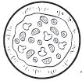

| Nivel | 3º Básico |
| --- | --- |
| Tomo | 2 |
| Capítulo | 14: Fracciones |
| OA | 11: Demostrar que comprenden las fracciones de uso común: $\frac{1}{4}$, $\frac{1}{3}$, $\frac{1}{2}$, $\frac{2}{3}$, $\frac{3}{4}$: explicando que una fracción representa la parte de un todo, de manera concreta, pictórica, simbólica, de forma manual y/o con software educativo, describiendo situaciones, en las cuales se puede usar fracciones, comparando fracciones de un mismo todo, de igual denominador. |
| Contenido | Comparación de fracciones |
| Indicador de evaluación | Resuelven problemas que involucren la comparación de fracciones ($\frac{1}{4}$, $\frac{1}{3}$, $\frac{1}{2}$, $\frac{2}{3}$, $\frac{3}{4}$) de igual denominador. |
| Habilidad | Resolver problemas |
| Respuesta esperada | Sofía comió más de su pizza. |

**¿Qué aprendí? 3° Básico Capítulo 14**

1. Escribe la fracción representada en las porciones pintadas.

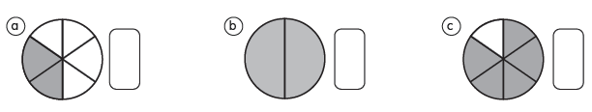

| Nivel | 3º Básico |
| --- | --- |
| Tomo | 2 |
| Capítulo | 14: Fracciones |
| OA | 11: Demostrar que comprenden las fracciones de uso común: $\frac{1}{4}$, $\frac{1}{3}$, $\frac{1}{2}$, $\frac{2}{3}$, $\frac{3}{4}$: explicando que una fracción representa la parte de un todo, de manera concreta, pictórica, simbólica, de forma manual y/o con software educativo, describiendo situaciones, en las cuales se puede usar fracciones, comparando fracciones de un mismo todo, de igual denominador. |
| Contenido | Representación de fracciones |
| Indicador de evaluación | Relacionan la representación simbólica y la representación pictórica de fracciones de uso común. |
| Habilidad | Representar |
| Respuesta esperada | a) $\frac{2}{6}$ b) $\frac{2}{2}$ c) $\frac{5}{6}$ |

**¿Qué aprendí? 3° Básico Capítulo 14**

1. Compara las siguientes fracciones usando > o <.

Después, represéntalas.

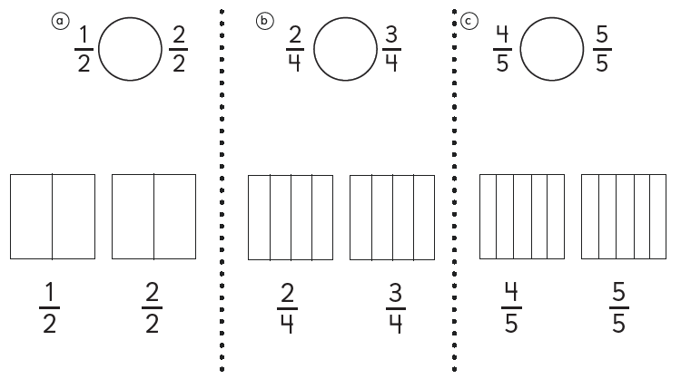 

| Nivel | 3º Básico |
| --- | --- |
| Tomo | 2 |
| Capítulo | 14: Fracciones |
| OA | 11: Demostrar que comprenden las fracciones de uso común: $\frac{1}{4}$, $\frac{1}{3}$, $\frac{1}{2}$, $\frac{2}{3}$, $\frac{3}{4}$: explicando que una fracción representa la parte de un todo, de manera concreta, pictórica, simbólica, de forma manual y/o con software educativo, describiendo situaciones, en las cuales se puede usar fracciones, comparando fracciones de un mismo todo, de igual denominador. |
| Contenido | Comparación de fracciones |
| Indicador de evaluación | Comparan fracciones de igual denominador. |
| Habilidad | Resolver problemas |
| Respuesta esperada | a) <  b) < |

**¿Qué aprendí? 3° Básico Capítulo 14**

1. Une con una línea la fracción con su representación.

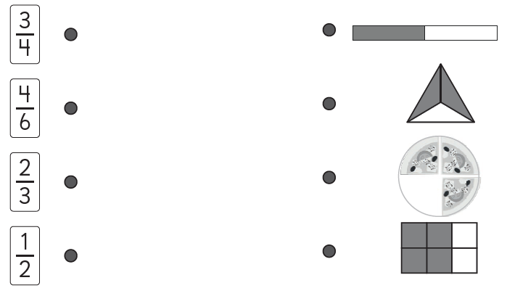

| Nivel | 3º Básico |
| --- | --- |
| Tomo | 2 |
| Capítulo | 14: Fracciones |
| OA | 11: Demostrar que comprenden las fracciones de uso común: $\frac{1}{4}$, $\frac{1}{3}$, $\frac{1}{2}$, $\frac{2}{3}$, $\frac{3}{4}$: explicando que una fracción representa la parte de un todo, de manera concreta, pictórica, simbólica, de forma manual y/o con software educativo, describiendo situaciones, en las cuales se puede usar fracciones, comparando fracciones de un mismo todo, de igual denominador. |
| Contenido | Representación de fracciones |
| Indicador de evaluación | Relacionan la representación simbólica y la representación pictórica de fracciones de uso común. |
| Habilidad | Representar |
| Respuesta esperada |  |